Департамент образования города Москвы
Государственное бюджетное общеобразовательное учреждение
города Москвы
«Школа № 1505 «Московская городская педагогическая гимназия-лаборатория»»

ДИПЛОМНОЕ ИССЛЕДОВАНИЕ
на тему:

PR и реклама как формы коммуникаций: составление PR программы для школы 1505 "Преображенская"

Выполнила:

Федорова Ирина Константиновна, 10 «А»
Руководитель:
Кириллов Дмитрий Анатольевич
___________________

Рецензент:
Бурикова Ирина Валерьевна
___________________

Москва

2017/2018 уч.г.

Оглавление
Аннотация ………………………………………………………………………………..3
Введение ………………………………………………………………………………...4
1. Глава I. Теоретическая составляющая PR и рекламы ……………………………..…5
1.1 Отличие рекламы и PR ………………………………………………………….….5
1.2 История развития рекламы в России ……………………………………………...6
1.3 История развития PR в России …………………………………………………...9
1.4 Классификация рекламы …………………………………………………………..10
1.5 Задачи, виды, функции и методы исследования в PR.……………………................….19
1.6 Выводы …………………………………………………………………...……………...…22
2 . Глава II. Анализ опроса 23
2.1 Описание опроса ………………………………………………………….….23
2.2 Анализ результатов опроса ………………………………………………………….….28
3. Глава III. Составление PR-программы для школы №1505………………………...........39
Заключение …………………………………………………………………………….45
Список литературы…………………………………………………………………………..…46
Приложение А …………………………………………………………………………….47

Аннотация
Реклама - направление в маркетинговых коммуникациях, в рамках которой производится оплаченное известным спонсором распространение не персонализированной информации. Комплекс мероприятий по продвижению человека, компании, общественного движения, партии и пр. PR (public relations, связь с общественность) - технологии создания и внедрения при общественно-экономических и политических системах конкуренции образа объекта (идеи, товара, услуги, персоналии, организации — фирмы, бренда) в ценностный ряд социальной группы, с целью закрепления этого образа как идеального и необходимого в жизни. Реклама стала неотъемлемой частью нашей жизни еще с 1472 года, но если раньше она осуществлялась только в печатном виде в газетах, то сейчас ее можно увидеть везде: по телевидению, на улицах, в Интернете, социальных сетях и т.д. Главная цель рекламы и PR в наше время – продвижение товаров и повышение продаж. Но существуют разные виды способы их представления и изображения в мире. Несомненно, и реклама, и PR помогают повысить уровень той или иной организации, но для формирования нужного имиджа используется именно PR. Наиболее часто используемым и основным методом является действие по ранее написанной PR-программе.

Введение
Реклама - направление в маркетинговых коммуникациях, в рамках которой производится оплаченное известным спонсором распространение не персонализированной информации. Комплекс мероприятий по продвижению человека, компании, общественного движения, партии и пр. PR (public relations, связь с общественность) - технологии создания и внедрения при общественно-экономических и политических системах конкуренции образа объекта (идеи, товара, услуги, персоналии, организации — фирмы, бренда) в ценностный ряд социальной группы, с целью закрепления этого образа как идеального и необходимого в жизни. Реклама стала неотъемлемой частью нашей жизни еще с 1472 года, но если раньше она осуществлялась только в печатном виде в газетах, то сейчас ее можно увидеть везде: по телевидению, на улицах, в Интернете, социальных сетях и т.д. Главная цель рекламы и PR в наше время – продвижение товаров и повышение продаж. Но существуют разные виды способы их представления и изображения в мире. Несомненно, и реклама, и PR помогают повысить уровень той или иной организации, но для формирования нужного имиджа используется именно PR. Наиболее часто используемым и основным методом является действие по ранее написанной PR-программе. На данный момент в Москве и Московской области расположено множество школ, и зачастую родителям и детям трудно выбрать достойное место для обучения. Действие по составленной PR-программе может поспособствовать повышению репутации школы №1505 «Преображенская», повлиять на формирование нужного представления у целевой аудитории о ней и повысить узнаваемость среди других учреждений.
Цель исследования - составление PR-программы для школы №1505 «Преображенская».
Задачи. Изучить:
- Отличие рекламы и PR
- Историю развития рекламы и PR в России
- Виды рекламы и ее классификацию
- Классификацию PR (задачи, виды, функции и методы исследования)
- Основные факторы для составления PR-программы.
Гипотеза – в PR-программе основными критериями PR по результатам опроса будут педагогическая деятельность и различные мероприятий, а также высокие достижения обучения (результаты государственных экзаменов и пр.)".
Глава I. Теоретическая составляющая рекламы и PR
  - Отличия PR и рекламы
Реклама — форма коммуникации, публичное оповещение организацией потенциальных покупателей и потребителей товаров и услуг об их качестве, достоинствах, преимуществах, а также о заслугах самой фирмы, которая пытается перевести качество товаров и услуг на язык нужд и потребностей покупателей.
Public Relations (связь с общественностью) — коммуникативная активность организации, направленная на формирование гармоничных отношений с обществом и потребительскими аудиториями, установление и поддержание результативных отношений, изучение общественного мнения и реагирование на него.
Главная суть и различия рекламных и PR технологий заключается в том, что реклама – открытое прямое послание потребителю, а PR – инструмент воздействия с целевой аудиторией. Реклама представляет потенциальной аудитории концепцию товара (совокупность полезных качеств, представленная в товаре на основе системы ценностей потребителя), действуя на потребительскую аудиторию на прямую от лица товаропроизводителя. А PR подготавливает ее к концепции нового товара и корректирует его позиционирование (место товара в умственной классификации потребителя), формируя гармонию между его концепцией и позиционированием, действуя на потребительскую аудиторию изнутри (то есть через общественное мнение).
Конечно, эти два понятия имеют общие характеристики. Например, и реклама, и PR являются составляющими частями комплекса продвижения товара на потребительский рынок. Проще говоря, «Реклама — это за деньги, а PR — это по любви.»

  - История рекламы в России
История отечественной рекламы начинается с институциональной рекламы (направлена на ускорение товарообмена), которую на Руси исполнялась царскими глашатаями – вестниками. Об их деятельности документально стало известно с XV века, когда стало обыкновением провозглашать правительственные указы с Красного крыльца кремлевских хором в Москве. Вторым «информационным центром» было Лобное место, известное мрачным ореолом совершавшихся здесь казней. Но помимо этого, здесь провозглашались главные манифесты, сообщения об очередных коронациях, все главнейшие вести. После начала книгопечатания на Руси, с конца XVI века, у Спасской башни появилось еще одно место постоянного распространения «информационной продукции»: печатных и рукописных книг, летучих листков, лубочных картинок. Там чаще всего толкались люди с лотками с вестями для обмена, часто были слышны рекламные выкрики. Но в таких условиях рекламные элементы очень часто «растворялись» в бытовом контексте, что становилась стихией фольклорного словотворчества. Фольклорную устную рекламу того времени классифицируют по целям. Первый тип – рекламное творчество разносчиков и бродячих ремесленников, второе – зазывалы стационарных торговцев, которые старались более агрессивно прорекламировать товар, третий – наиболее креативная и творческая ярморочная реклама, включающая в себя множество способов привлечения покупателей. Бродячие ремесленники довольно сильно отличались яркостью, харизмой, наиболее часто завлекали покупателей прибаутками, так как они действую более тонко и глубоко на слушателя.
Например:
«Приехал из Америки
На зеленом венике,
Веник отрепался,
А я здесь, на Сухаревке, остался,
Спешите, торопитесь
Купить необходимую вещь по хозяйству.»
Зазывалы стационарных торговцев отличались агрессивной манерой представления товара. Часто просто затаскивали проходящих мимо людей за подолы просто «посмотреть на товар», настаивали на примерке. А после приобретения если не себе, так родственникам или друзьям, даже если это было тем без надобности. Виды ярморочной рекламы основывались на принципе «перетягивания каната» - покупателя от одной лавки к другой. В качестве первостепенных. Упоминаются Брянская, Архангельская и Тихвинская ярмарки, расположенные на традиционных путях торговли Руси с Западом.
Наравне с устной рекламой, также использовалась изобразительная часть городского фольклора – живописные вывески. Широко известна гравюра Ореалия, путешествующая по все России в XVII веке, на которой изображена лавка торговца обувью. Также распространенным способом рекламы товара было ее расположение рядом со входом в лавку. Например, продавцы обуви часто вешали сапоги на козырек крыльца, что служило наглядной демонстрацией: как вывеской, так и витриной.
В XVIII веке, во время активного развития культуры, стали распространяться театральные афиши, которые, как указывает бытописатель М. И. Пыляев, назывались «перечными» и служили для лучшего объяснения публике содержания и хода представления. Также, печатные афиши создавались для распространения информации и крестных ходах, шествиях и других празднеств.
На протяжении XVII-XVIII веков, из-за низкой грамотности населения, лидирующее положение в рекламе занимали устные и зрелищные жанры. Но, с начала правления Петра I, в общество стали внедряться печатные летучие листки, распространявшиеся по трактирам и рынкам. Они посвящались как для разъяснения смысла праздничных мероприятий, так и для распространения царских указов, манифестов, исторических и календарных сведений. Параллельно с изданием летучих листков началось создание первой российской газеты. Первый номер петровских «Ведомостей» был выпущен 2 января 1703 года тиражом в несколько десятков экземпляров и был направлен для освещения о внешних и внутренних происшествиях (сноска на указ 16 декабря 1702 года). На тот момент развитой, широкомасштабной и регулярной рекламы газета не вела, но разного рода объявления уже появлялись. Например, публиковались списки книг, недавно вышедшие из-под типографического станка. С этого начинается развернутая библиографическая реклама в русской культуре.
Практика правительственной рекламной информации и коммерческих объявлений в российских газетах начинается в тех же «Ведомостях», преимущественно заполняя отдел «для известий» в рубриках «Продажи», «Подряды», «Отъезжающие». На второй год публикации газеты выпуск увеличился с одного до двух раз в неделю, но при тираже в 500-600 экземпляров, стоимостью по 4 копейки за номер, что совершенно не покрывало расходы Академии наук, которая занималась изданием. Количество объявление стало увеличиваться. Постепенно они стали выделяться в специальное приложение – суплемент. К середине XVIII века объем объявление сравнялся с объемом основной информации. И, как справедливо отметил А. П. Киселев – русский и советский педагог, «законодатель» школьной математики: «объявление становилось если не единственной, то основной формой информации об экономической и культурной жизни». Строки информации перестали быть сухими высказываниями, приобрели эмоциональную окраску, живой оттиск времени со своими особенностями и парадоксами. Происходило динамическое развитие и укрепление российской экономики ценой ужесточения крепостнических порядков. В суплементе №13 к «Санкт-Петербургских ведомостей» за 1770 год: «Желающие купить дворовую девку 13 лет могу спросить в Семеновском полку в офицерской линии».
Реклама в «Санкт-Петербургских ведомостях» все более дифференцированно отражала экономическую жизнь общества. Размещались публикации о банкротствах, взысканиях векселей кредиторами, о принудительной распродаже с торгов имений, в том числе и за хищение казенного имущества. А наряду с этим и повседневная частная жизнь. На одной странице могли оказаться колонки как с важными экономическими сообщениями, так и о продаже домашней мебели и утвари. «Продается подержанный черпак, обшитый широким позументом и бахромою, походная кровать, кресла с выдвижною из оных кроватью, необшитых кожею и весьма удобная дорожная коляска. Спросить у них едучи к конной гвардии в смежном с Таврическим садом каменном доме у живущих над погребом». Позже, в 1756 году, в Москве, под эгидой Московского университета, появляется газета «Московские ведомости». Ее структура, организация и реклама вначале были сходными. Но позже, с 1779 по 1789 год, происходили изменения в содержании и оформлении под руководством Н. И. Новикова. Главным изменения стыло появление обстоятельного библиографического раздела под заголовком «О российских книгах». В нем помещалась регулярная реклама книг, вышедших в университетской типографии, сообщалось обо всех новинках, которые продавались в университетской книжной лавке. Также, в особом «Объявлении» за №104 1784 год издатель объяснил, что к каждой книге будут даны краткие показания содержавшейся в ней информации, чтобы читатели могли сами судить о ее достоинствах.
Итак, в течении XVIII века с появлением трех российских газет реклама занимает все большее место, и в итоге, на рубеже XIX века количество рекламных публикаций начинает превышать объем журналистской информации. Это стало первой причиной необходимости дифференцирования в типах массовой коммуникации в России.
В XIX веке развитие рекламы в российской прессе происходило в несколько этапов, это было связано со стадиями экономического и политического развития государства. Начало качественных изменений в газетной рекламе связано с процессами коммерциализации рекламы. Произошедшая в пореформенный период ликвидация монополий на публикацию частных объявлений в прессе повлияла на появление новых организационных и содержательных форм рекламирования. На рубеже веков объем рекламных объявлений возрастает до 50-80% от общей информации, что влечет за собой конкуренцию, а также количество и облик рекламы на газетных полосах. Начинается борьба за рекламное место, поэтому главное целью рекламодателей становится формирование имиджа. В первом десятилетии XX века происходит наиболее интенсивное развитие рекламных технологий, ее теоретическое осмысление и освоение лучшего из зарубежного профессионального опыта, хотя в целом и существенно отставали от активно развивающихся практик рекламирования в мире.

  - История развития PR в России
История развития связей с общественность (PR) начинается еще со средневековой Руси. Примером демократического PR выступали народные вече. Этот орган выступал одновременно как городское самоуправление, так и форма прямых, без посредников, связей с общественностью. Сегодня их аналогами являются собрания, митинги, сессии и т.п. Средневековые вече пользовались правом призывать на престол князя, решать хозяйственные вопросы, объявлять войну и заключать мир. С ликвидацией феодальной раздробленности и установлением единовластия московского князя простые граждане Древней Руси были отстранены от участия в обсуждении государственных и общественных дел. В России одновременно с развитием капиталистических отношений начинают появляться элементы PR в экономической сфере, но наиболее заметными они становятся только в начале XX века: на основе западных образцов создается реклама, а торговые ярмарки в Санкт-Петербурге, Москве, Нижнем Новгороде становятся всемирно известными. Значимость роли PR в борьбе за политическую власть со всей убедительностью подтверждают события двух российских революций: в стране доминирует публичность, народные массы активно участвуют в общественной жизни, в начале века в российской прессе появляются свои «макрейкеры-революционеры». В годы второй мировой войны и начала восстановления народного хозяйства связь руководителей страны с населением была наиболее осязаемой и тесной. Причинами к этому были не только особые условия периода, но и четко отработанная система советского PR. Появлялись разные способы воздействия на народные массы: агитация, пропаганда, политучеба, соревнования, литература, искусство, СМИ. Все силы и возможности были направлены сначала на победу, а затем на восстановление. Залогом успеха было то, что интересы руководства и широких масс населения совпадали. Позднее, в начале 1985 года, провозглашенные верхами перестроечные лозунги: «Ускорение социально-экономического развития», «Гласность», «Перестройка» — большей частью советских граждан были встречены с искренним одобрением. На начало постепенного становления рыночных отношений во всех сферах российской экономики повлияли свобода слова и мысли, иллюстрируемые многими СМИ, умение М. С. Горбачева в общении с людьми обходиться без «озвучания» заранее написанного текста, а его призывы к перестройке всколыхнули советское общество. А вместе с развитием экономики началось и зарождение отечественного PR. Появлялись первые PR-менеджеры, изучающие основы профессионального мастерства по ходу его развития в стране, открывались первые PR-агентства. Стал формироваться рынок PR-услуг. Но через три года выяснилось, что у руководства страны нет четкого представления о том, что и как нужно перестраивать. В результате произошли катастрофическое разрушение экономики, политические интриги, нищета, массовая безработица, непризнание и неприятие изменений. Развитие демократического общества в России до сих пор тормозит эта боязнь перемен. В этих условиях востребованность PR как механизма построения равноправного диалога очевидна. Однако процесс становления PR в России значительно затруднен в силу нескольких причин как объективного, так и субъективного характера. Главными из них считаются наличие авторитарных традиций, ограниченный и деформированный опыт представителей демократии, неразвитость институтов гражданского общества, массовая антирыночная психология, слабость и разобщенность общественного мнения. На данный момент считается, что 2003 год – начало нового периода, обретение нового качества ПР-отрасли. Но из за большого количества неопределенностей как в экономической сфере, так и в государственном строительстве, развитии правовой базы, институтов гражданского общества многие специалисты PR-сферы считают, что даже несмотря на довольно твердую базу развития отрасли, связи с общественностью в России пока не достигли пика развития. Это объясняется тем, что сама страна (государство, социальные, политические институты) все еще не вышла из стадии переходного периода. В целом следует отметить, что в России PR-технологии принципиально не отличались от действующих в мире, но имели свою национальную специфику.
  - Классификация рекламы
Реклама, как и PR – постоянно развивающиеся формы коммуникаций, поэтому их классификация постоянно изменяется и расширяется. На данный момент ее разделяют на три основных вида: политическая, социальная и коммерческая.
Политическая реклама. Этот вид рекламы направлен на изменение политического действия общества или его части в условиях политического выбора через комплекс различных способов неличного представления и продвижения политических сил, идей и практик. В целом способствует и корректировке общества в целом, и достижению отдельных политических целей. В Российской Федерации под политической рекламой определяются оплачиваемые кандидатом, избирательным объединением или иным лицом, представляющим его интересы, материалы, призывающие граждан к совершению определенных действий. Политическая реклама во всех направлениях считается политической коммуникацией, но политические условия, в которых она совершается, наличие или отсутствие реального политического выбора практически не отражаются на ее природе как политической коммуникации.
Главной целью политической рекламы является побуждение людей на осуществление неких политических действий, участие в различных политических процессах, в том числе и делегирование различных полномочий, например, путем выборов. У такой рекламы может существовать множество предметов действия: политическое движение, кандидаты и их программы, любые государственные политические мероприятия, акции, движения поддержки или протеста, образ политика или целой страны и др., но основным и единственным объектом распространения является государственная власть.
Аналогично коммерческой и социальной, политическая реклама рассчитывается и создается теми же принципами, средствами и способами, но ее отличительной чертой считается точное определение цели и предмета и степени действия характера (активный, агрессивный или "силовой") ее коммуникативного влияния.
Функции политической рекламы:
- Коммуникативная
- Информативная
- Социально-ориентирующая/идеологическая
Коммуникативная функция — установление контакта между субъектом (инициатором), то есть носителем власти или претендентом на места во властных структурах и обществом, используя при этом предельно доступный и понятный способ и формат восприятия. Информационная функция — оповещение аудитории о сущности различных политических инициатив, формирование знаний и информирование о различных количественных и качественных параметрах и особенностях политических взглядов и программ партий и политиков. Это значит, что при условии политической конкуренции появляется и социально-ориентирующая функция, которая предоставляет человеку сделать рациональный или эмоциональный политический выбор, особенно в периоды необходимой мобилизации общества для решения стратегических задач государства (государственное строительство, защита национального суверенитета во время участия в каких-либо военных конфликтах, решение глобальных внешнеполитических задач и т.д.).
Социальная реклама направлена на решение социально-общественных проблем и привлечение внимания общества к ним, а также на обеспечение интересов государства. Ее разделяют на несколько типов:
- По содержанию
- Реклама ценностей
- Реклама некоммерческих организаций и различных проектов, событий, мероприятий и программ
- Информационно-просветительская
- По типу заказчика
- Государственная социальная реклама
- Социальная реклама НКО
- Социальная реклама коммерческих услуг
- Общественная социальная реклама
- По характеру воздействия
- Призывающая
- Вопрошающая
- Тезисная
- Информирующая
- Комбинированная
- По формату
- Звуковая
- Визyaльнo-грaфичeскaя
- Визyaльнo-кинeмaтoгрaфичeскaя
- Визyaльнo-oбъeктнaя
- Текстовая
- По смысловому вектору
- Позитивная
- Негативная
Разберем каждый из типов подробнее.
Реклама ценностей направлена на привлечение внимания, внедрение и распространение в обществе каких-либо нематериальных убеждений. Например, реклама трезвости, чистоты или внимания к детям.
Реклама некоммерческих организаций направлена на формирование и поддержание интереса общества к различным некоммерческих элементам, целью которых является привлечение внимание к социально-общественным проблемам и их решению. К этому типу относится распространение и реклама каких-либо акций или благотворительных пожертвований, например, акция с целью привлечения интереса людей к донорству или акция «Библионочь» для повышения интереса к библиотекам и чтению книг.
Целью информационно-просветительской рекламы является распространение подробной информации на актуальную социально-общественную тему. Такой рекламой может являться стенгазета или плакат про влияние алкоголя на организм или ухудшение экологии.
У социальной рекламы также может быть несколько заказчиков.
Государственная социальная реклама размещается государственными институтами (армия, органы власти и пр.) для обеспечения защиты их интересов. Такую рекламу возможно отличить по яркому призыву и агитации к соблюдению определенной нормы закона, допустим, дача взятки или выплата алиментов.
Реклама НКО размещается некоммерческими организациями, например фондом «Милосердие».
Социальная реклама коммерческих услуг отличается тем, что осуществляется за счет чей-либо личной инициативы и средств. На данный момент самой распространенной и известной рекламой этого типа в России является проект «Все равно?!», реализуемый одним крупным холдингом.
Общественная социальная реклама основывается на инициативе отдельных граждан или общественных движений за их средства. Главный недостаток – низкой качество. Но ее главной целью является не формат и оформление, а продвижение самой идеи/актуальной общественной проблемы (чаще всего – алкоголизм, курение и т.д.).
По характеру воздействия призывающая реклама содержит в себе четкий позыв к действию. Вопрошающая - содержит вопрос, который заставляет аудиторию задуматься о тех или иных общественных проблемах. Тезисная реклама не содержит никаких явных утверждений, но дает понять определенные недостатки или достоинства какой-либо модели общества. Тезис может иметь различные формы выражения. Информирующая социальная реклама направлена на подробное освещение какой-либо темы и побуждение к определенной модели поведения и отношения целевой группы к ней. Комбинированный вид может объединять в себе несколько перечисленных типов воздействия.
Формат социальной рекламы определяется способом передачи информации. Звуковая чаще всего встречается на радио или в метро. Визуально-графическая делится на три подвида: внутренняя – размещается в помещениях, внешняя – на уличных баннерах и конструкциях, а электронно-цифровая – в Интернете. Визуально-кинематографическая реклама представляет собой различные видео, в которых поднимается определенная общественная проблема, и которые размещены на какой-либо платформе (баннер, Интернет и пр.). Визуально-объективный тип нацелен на выражение проблемы через ее трансляцию на физические объекты, изначально не предназначенные на распространения рекламы. Текстовая реклама чаще всего представляет собой «бегущую строку» в сети Интернет или на улице. Но данный тип используется намного реже, чем остальные, так как без визуализации практически не воспринимается аудиторией.
По смысловому вектору социальную рекламу делят на позитивную, то есть, которая отвечает «за» какую-то норму, и негативную, которая выступает «против».
Коммерческая реклама – это реклама различных товаров, услуг и других предложений, всегда направленная на извлечение прибыли. Основными подгруппами являются товарная (товар или услуга) и нетоварная реклама. Рассмотрим классификацию подробнее.
- Реклама организации (институциональная или корпоративная реклама). Основная цель – повышение узнаваемости определенной организации у целевой группы узкого или широкого спектра, ее представление в виде идеального института (имиджевая функция) и укрепление отношений между ней и обществом (позиционирующая функция). Также, основной особенностью данной подгруппы является то, что она может рекламировать не просто бренд, а производителя, что расширяет узнаваемость продукции и формирование положительного имиджа в обществе. Также широко применяется спонсорство, которое поддерживает определенные организации и помогает в их продвижении. В России популярнее всего является спонсорство в сфере спорта.
- Реклама торговой марки, которая направлена на формирование устойчивых отношений между обществом и товаром или услугой определенной торговой марки и его долговременная узнаваемость и предпочтительное отношение аудитории к нему. Отдельным видом является брендинг, цель итоговая которого – создание максимального спроса продукции этого бренда.
- Реклама персоны, то есть выдвижение определенного человека и формирование о нем необходимого мнения у целевой аудитории.
- Реклама территории
- Реклама розничной торговли (розничная реклама), основная цель которого – увеличение числа потенциальных покупателей. Также, в этой подгруппе существует два ответвления. Реклама предприятия розничной торговли – информирование покупателя про важные и особенные аспекты определенного магазина или торговой сети для увеличения продаж; реклама товара в розничной торговле ориентирована на конкретного потребителя для стимулирования у него спроса на покупку определенного товара в определенной торговой точке или сети.
- Реклама деятельности
- Реклама события
- Реклама идеи
По признакам коммерческая реклама также делится на несколько видов:
- По решаемым задачам
- Информирование (осведомленность потенциального потребителя об объекте рекламы)
- Убеждение (убеждение целевой аудитории в преимуществах рекламного объекта в отличие от аналогов конкурентов)
- Напоминание (поддержание осведомленности и интереса к товару или услуге)
- По типам целевой аудитории
- Потребительская (направлена на физических лиц и розничную торговлю)
- Бизнес-реклама (потенциальные покупатели – оптовые покупатели – юридические лица)
- По области распространения
- Международная/глобальная реклама (чаще всего рекламируются бренды массового потребления)
- Национальная или общенациональная
- Региональная (локальная реклама для определенной территории)
- Местная (локальная реклама в границах небольшой территории. Особенно актуально для местности с особенным образом жизни и ведением хозяйства)
- По типам рекламоносителей и средствам распространения
- Медийные виды рекламы
- Телевизионная
- Радиореклама
- Реклама в прессе
- Интернет реклама
- Наружная
- Внутренняя
- Транзитная (реклама на транспорте)
- Креативная
- Немедийные виды рекламы
- Прямая
- Печатная
- В местах продажи
- Сувенирная
- Рекламные мероприятия
Также, независимо от типа рекламы, ее разделяют и по другим параметрам:
- По способу воздействия
- Рациональная
- Эмоциональная (содержит в себе призыв к действию и яркий образ)
- Концентрация
- Селективная (локальная/только в определенных районах или для определенной аудитории)
- Массовая
- Стратегическая цель
- Формирование спроса
- Стимулирование сбыта (информирование потребителя о продукте и убеждение в необходимости покупки)
- Позиционирование (внедрение образа товара в подсознание потенциального потребителя и создание набора ассоциаций для лучшей его узнаваемости среди конкурентов с конечной целью выделения разных особенностей продукции для покупателей определенных групп)
- Репозиционирование/ребрендинг (изменение определенных критериев товара и повторное открытие утраченных ценностей в связи с изменениями внешней среды рынка, то есть адаптация товара к постоянной меняющимся запросам потребителя)
- Характер воздействия
- Агрессивная
- Нейтральная
- Мягкая
- По целям
- Первоначальная (сообщение об открытии новой фирмы или вступления в продажу нового товара)
- Конкурентная (выделение товара или услуги среди массы аналогов)
- Сохраненная (напоминание потребителю для поддержания спроса)
- Степень использования образа в рекламном сообщении
- Прямая (самый распространенный и простой для восприятия общества тип рекламы, где сообщение используется прямо в прямом контексте)
- Косвенная (неявная реклама через интервью, публикации и пр., в которых только упоминается объект рекламы)
- Скрытая реклама (самый эффективный вид рекламы, так как действует на зрителя на подсознательном уровне. Запрещен в Российской Федерации)
- По объекту
- Товар, услуга или идея
- Компания/организация
- Позиция организации
- Продолжительность спроса
- Распределительная (постоянная)
- Массовая (сезонная)
- Основания по методам психологического воздействия
- Внушение
- Ассоциации
- Психоаналитический подход (человеческая природа, детерминант поведения, акцент в изучении)
- Мотивационный анализ
- Социально-психологический подход
- Имидж-стратегия
- По спросу
- Отраслевая реклама (создание общего спроса)
- Корпоративная реклама (создание избирательного спроса)
  - Задачи, виды, функции и методы исследования в PR
Итак, работа PR всегда связана с созданием и поддержанием доброжелательных связей между организацией и ее общественностью (партнеры, потребители и пр.). Задачи связи с общественность выстроены по цепочке «управление – взаимоотношения – информирование - анализ – корректировка – рекомендации - изменения». Рассмотрим эту связь подробнее.
Такая задача, как управление представляет собой плановую последовательную программу для контроля организации и программы.
Также, PR занимается построением и поддержанием взаимоотношений между общественностью и определенной организацией и контролирует информированность и мнения участников как внутри организации, так и за ее пределами. Такой контроль способствует последующему анализу действующей политической программы данной организации и ее влияния на целевые группы.
После анализа и выявления недостатков или угроз жизнеспособности политики происходит их корректирование.
Следующей задачей PR является определение рекомендаций для руководства по проведению необходимых действий и процедур относительно выбора новой политики или усовершенствования старой, а позже и проведение этих изменений.
Помимо общих установок задач и действия, PR существует в разных сферах жизни и имеет разные виды. Рассмотрим каждый из них:
- Спортивный. Демонстрирует человеческую силу и мощь нации в сравнении с другими народами.
- Политический. Выступает средством борьбы различных политических убеждений, идеологий и установок.
- Социальный – инструмент воздействия на определенные социальные группы общества.
- Религиозный. Отвечает за привлечение новых сторонников к определенным религиозным учениям.
- Коммерческий. Любой PR, работающий в бизнес индустрии.
- Идеологический. Способствует противостоянию различных утверждений, порядков и систем взглядов.
Также, существуют различные методы воздействия, распространения информации и закрепления мнений в обществе.
- Черный PR – деятельность, направленная на преднамеренное ухудшение имиджа какой-либо организации через компромат.
- Белый PR – двусторонний обмен информацией и данными с аудиторией, открытость информации и достоверность источников.
- Желтый PR – скандальное содержание информации, чаще всего поднимаются остросоциальные, запрещенные и неэтичные темы (расизм, насилие и т.д.).
- Серый PR – как правильно несет негативный характер, стремясь восстановить несправедливость, источник чаще всего скрыт.
- Зеленый PR – поднимает социально-ответственные темы, особенно вопросы состояния окружающей среды.
- Коричневый PR – практически соответствует фашисткой пропаганде, поэтому малоэффективен и сейчас практически не используется.
- Вирусный PR – способ распространение информации – массовость и «сарафанное радио».
- Self-PR – самопродвижение.
Функции связи с общественностью заключаются в трех пунктах:
- Контроль мнения и поведения общественности с целью удовлетворения интересов и потребностей организации, которая проводит PR-акцию.
- Реагирование на ответы общественности
- Достижение взаимовыгодных отношений между организацией и целевой группой путем взаимодействия
Для работы PR-кампаний одним из важнейших этапов является сбор информации, и для разных целей используются разные способы и форматы. Существует несколько методов PR-исследований:
- Медиа-исследования
Данный метод включает в себя две формы: медиа-аналитика и медиа-статистика. Медиа-аналитика направлена на анализ фактов, мнений, тематики и контекста. Медиа-статистика считает рейтинг узнаваемости и долю информационного поля (%).
- Специальные методы
Определяются рейтингами или премиями для подсчета финансовых показателей ил опроса потребителей о предпочтении брендов.
- Количественные исследования
Количественные исследования являются основой для получения цифровой информации большого числа респондентов и получение численной оценки изучаемой темы, когда основные параметры уже сформированы. В качестве способа получения информации может выступать социологический опрос (face-to-face, телефонный, анкетный, почтовый и пр.) или интерактивный опрос/online (в эфире радио, в программе по телевидению или в Интернете).
- Качественные исследования
Качественные исследования позволяют получить более подробный ответ на заданную тему. Цель – получение данных, объясняющих какое-либо явление от индивидов. В данной методике оценивается не количество опрошенных людей, а подробность и качество ответов. В качестве сбора информации могут использоваться различные методы. Например, экспертный опрос (панельный, ситуационный, проблемный или прогнозирование), дискуссионная фокус-группа (социально-политическая тематика, маркетинговая ДФГ) или кабинетное исследование (анализ открытых и закрытых источников (СМИ, Интернет, литература, прошлые опросы и исследования).
  - Выводы
В заключение теоретической части исследования стоит отметить, что и реклама, и связь с общественностью имеют начало с давних пор, когда некие зазывалы, действуя на высококонкурентном рынке, пытались продвинуть свой товар. С появлением письменности эти формы коммуникаций все больше развивались, а на данный момент занимают очень важную часть современной жизни. Со временем появляется все больше видов и подвидов рекламы и PR по различным признакам, поэтому их объединяют в одну классификацию (по целям, формам, форматам и пр.). Но даже несмотря на то, что сейчас происходит переизбыток рекламы, и она испытывает дефицит внимания, ее нельзя исключать из современной жизни, ведь современная потребительская экономика построена на экономике внимания, а идеальная модель рекламоборцев – мир без брендов – значит мир без имен.
Глава II. Анализ опроса
2.1 Описание опроса
В исследовательской части работы был проведен опрос среди трех групп респондентов: ученики гимназии, родители гимназистов, родители четвероклассников прогимназии.
Гимназисты – 8-11 класс, т.к. возможна вероятность самостоятельной оценки обучения старшеклассников, а также их выбор при поступлении/переходе в другую школу.
Родители гимназистов – 5-7 классы, т.к. вероятнее всего они недавно выбирали школу для ребенка, то есть оценивали все недавние изменения и состояние школы.
Родители четвероклассников прогимназии - т.к. оценивают настоящее состояние школы, а также, скорее всего, определились с местом поступления.
Формат – Гугл форма. Среднее время ответа – 2 минуты.
Вопросы для родителей гимназистов (https://goo.gl/forms/bSvoCbtnPuE7z61Z2):
- На что Вы обращаете внимание при выборе школы для ребенка? Можно выбрать несколько вариантов ответа
- Мнение ребенка
- Расположение (близко к дому/работе и пр)
- Профильное углубление
- Положительные отзывы в Интернете
- Рекомендации знакомых
- Питание (частота и качество)
- Оснащение технические средствами (компьютеры, планшеты, интерактивные доски и пр.)
- Педагогический коллектив
- Подготовительные курсы
- Результаты ЕГЭ и олимпиад
- Факультативы и насыщенная внешкольная деятельность
- Система каникул
- Система безопасности (проход и выход из школы и пр.)
- Другое:

- На что Вы обратили внимание, выбирая именно гимназию, как будущее места обучения Вашего ребенка? Можно выбрать несколько вариантов ответа
- Расположение (близко к дому/работе и пр.)
- Профильное углубление
- Положительные отзывы в Интернете
- Рекомендации знакомых
- Питание (частота и качество)
- Оснащение технические средствами (компьютеры, планшеты, интерактивные доски и пр.)
- Педагогический коллектив
- Подготовительные курсы
- Результаты ЕГЭ и олимпиад
- Факультативы и насыщенная внешкольная деятельность
- Система каникул
- Система безопасности (проход и выход из школы и пр.)
- Мнение ребенка
- Свой вариант:

- Что, по Вашему мнению, следует улучшить?
- Дополнительное профильное углубление, новые предметы
- Питание (частота и качество)
- Оснащение технические средствами (компьютеры, планшеты, интерактивные доски и пр.)
- Педагогический коллектив
- Повышенные результаты ЕГЭ и олимпиад
- Факультативы и насыщенная внешкольная деятельность
- Смена системы каникул
- Повышение уровня системы безопасности (проход и выход из школы и пр.)
- Свой вариант:
Вопросы для гимназистов ( https://goo.gl/forms/xWH6cbinizLEP1dr1):
- На что Вы обращаете внимание при выборе школы для поступления? Можно выбрать несколько вариантов ответа
- расположение (близко к дому/работе и пр)
- профильное углубление
- положительные отзывы в Интернете
- рекомендации знакомых
- питание (частота и качество)
- оснащение технические средствами (компьютеры, планшеты, интерактивные доски и пр.)
- педагогический коллектив
- подготовительные курсы
- результаты ЕГЭ и олимпиад
- факультативы и насыщенная внешкольная деятельность
- система каникул
- система безопасности (проход и выход из школы и пр.)
- количество учебных дней
- свой вариант:

- На что Вы обратили внимание, выбирая именно гимназию, как будущее места обучения? Можно выбрать несколько вариантов ответа
- расположение (близко к дому/работе и пр)
- профильное углубление
- положительные отзывы в Интернете
- рекомендации знакомых
- питание (частота и качество)
- оснащение технические средствами (компьютеры, планшеты, интерактивные доски и пр.)
- преподаватели ученой степени
- результаты ЕГЭ и олимпиад
- факультативы и насыщенная внешкольная деятельность
- система каникул
- система безопасности (проход и выход из школы и пр.)
- подготовительные курсы
- свой вариант:

- Выберите самые лучшие качества гимназии. Можно выбрать несколько вариантов ответа
- расположение (близко к дому/работе и пр.)
- профильное углубление
- положительные отзывы в Интернете
- рекомендации знакомых
- питание (частота и качество)
- оснащение технические средствами (компьютеры, планшеты, интерактивные доски и пр.)
- преподаватели ученой степени
- результаты ЕГЭ и олимпиад
- факультативы и насыщенная внешкольная деятельность
- организация образовательной системы подшефный-шеф
- система каникул
- система безопасности (проход и выход из школы и пр.)
- свой вариант:

- Что, по Вашему мнению, следует улучшить? Можно выбрать несколько вариантов ответа
- Дополнительное профильное углубление, новые предметы
- питание (частота и качество)
- оснащение технические средствами (компьютеры, планшеты, интерактивные доски и пр.)
- преподаватели ученой степени
- повышенные результаты ЕГЭ и олимпиад
- факультативы и насыщенная внешкольная деятельность
- смена системы каникул
- повышение уровня системы безопасности (проход и выход из школы и пр.)
- свой вариант:

Вопросы для родителей четвероклассников прогимназии (https://goo.gl/forms/MWdE4Wyw5HTfbVJA3 ):
- На что Вы обращаете внимание при выборе школы для ребенка? Можно выбрать несколько вариантов ответа:
- Мнение ребенка
- Расположение (близко к дому/работе и пр)
- Профильное углубление
- Положительные отзывы в Интернете
- Рекомендации знакомых
- Питание (частота и качество)
- Оснащение технические средствами (компьютеры, планшеты, интерактивные доски и пр.)
- Подготовительные курсы
- Педагогический коллектив
- Результаты ЕГЭ и олимпиад
- Факультативы и насыщенная внешкольная деятельность
- Система каникул
- Система безопасности (проход и выход из школы и пр.)
- Свой вариант:

- На что Вы обратили внимание, выбирая именно гимназию, как будущее места обучения Вашего ребенка? Можно выбрать несколько вариантов ответа
- Мнение ребенка
- Расположение (близко к дому/работе и пр)
- Профильное углубление
- Положительные отзывы в Интернете
- Рекомендации знакомых
- Питание (частота и качество)
- Оснащение технические средствами (компьютеры, планшеты, интерактивные доски и пр.)
- Педагогический коллектив
- Результаты ЕГЭ и олимпиад
- Факультативы и насыщенная внешкольная деятельность
- Система каникул
- Система безопасности (проход и выход из школы и пр.)
- Свой вариант:

- Какие качества/нововведения Вы хотели бы увидеть в будущем? Можно выбрать несколько вариантов ответа
- Дополнительное профильное углубление, новые предметы
- Питание (частота и качество)
- Оснащение технические средствами (компьютеры, планшеты, интерактивные доски и пр.)
- Педагогический коллектив
- Повышенные результаты ЕГЭ и олимпиад
- Факультативы и насыщенная внешкольная деятельность
- Смена системы каникул
- Повышение уровня системы безопасности (проход и выход из школы и пр.)
- Свой вариант:
2.2 Анализ результатов опроса
Место проведение опроса: школа 1506 «Преображенская» д.6А и д. 26
Время проведения: 28.03.2018-18.03.2018
Вид и техника проведения опроса – анкетирование
Результаты опроса гимназистов:
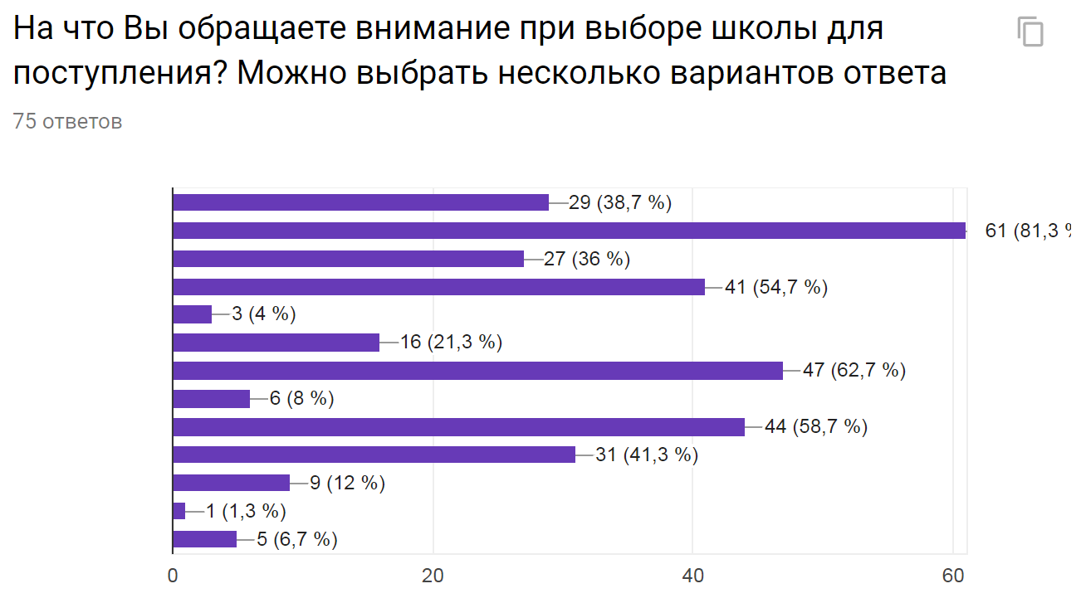
Всего в опросе приняло участие 75 человек.

- Расположение (близко к дому/работе и пр)
- Профильное углубление
- Положительные отзывы в Интернете
- Рекомендации знакомых
- Питание (частота и качество)
- Оснащение технические средствами (компьютеры, планшеты, интерактивные доски и пр.)
- Педагогический коллектив
- Подготовительные курсы
- Результаты ЕГЭ и олимпиад
- Факультативы и насыщенная внешкольная деятельность
- Система каникул
- Система безопасности (проход и выход из школы и пр.)
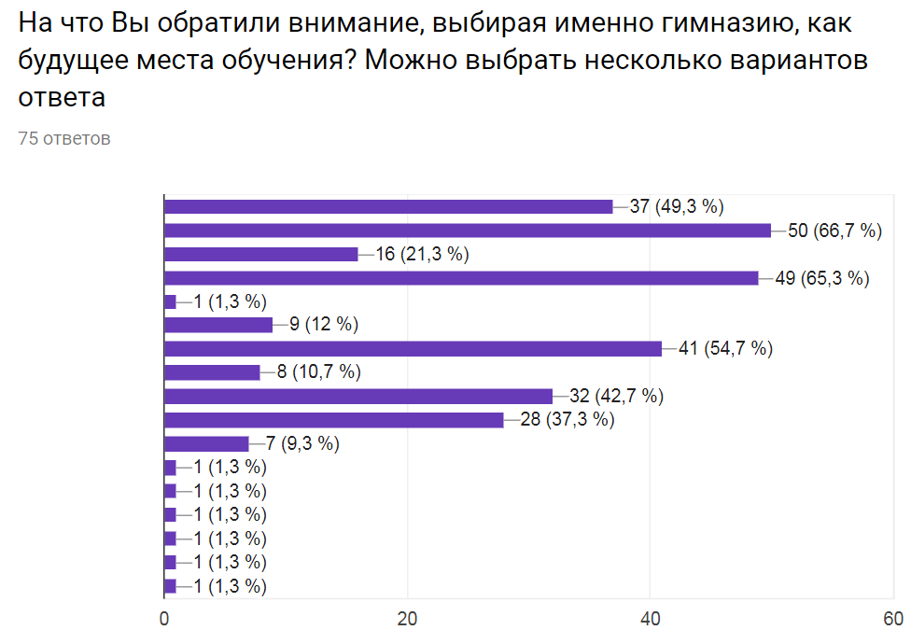
- Количество учебных дней

- Расположение (близко к дому/работе и пр)
- Профильное углубление
- Положительные отзывы в Интернете
- Рекомендации знакомых
- Питание (частота и качество)
- Оснащение технические средствами (компьютеры, планшеты, интерактивные доски и пр.)
- Педагогический коллектив
- Подготовительные курсы
- Результаты ЕГЭ и олимпиад
- Факультативы и насыщенная внешкольная деятельность
- Система каникул
- Система безопасности (проход и выход из школы и пр.)
- Мнение ребенка
- Другое (решение родителей, обучение старших поколений, срочная смена школы, попробовала написать экзамены, раньше учились родственники)

- Расположение (близко к дому/работе и пр)
- Профильное углубление
- Положительные отзывы в Интернете
- Рекомендации знакомых
- Питание (частота и качество)
- Оснащение технические средствами (компьютеры, планшеты, интерактивные доски и пр.)
- Преподаватели ученой степени
- Результаты ЕГЭ и олимпиад
- Факультативы и насыщенная внешкольная деятельность
- Организация образовательной системы подшефный-шеф
- Система каникул
- Система безопасности (проход и выход из школы и пр.)
- Другое (атмосфера)

- Дополнительное профильное углубление, новые предметы
- Питание (частота и качество)
- Оснащение технические средствами (компьютеры, планшеты, интерактивные доски и пр.)
- Педагогический коллектив
- Повышенные результаты ЕГЭ и олимпиад
- Факультативы и насыщенная внешкольная деятельность
- Смена системы каникул
- Повышение уровня системы безопасности (проход и выход из школы и пр.)
- Другое (снизить уровень безопасности; все идеально)

Итак, самыми востребованными критериями среди гимназистов при выборе школы в целом являются профильное углубление (81,3%), педагогический коллектив (62,7%), результаты ЕГЭ и олимпиад (58,7%), рекомендации знакомых (54,7%).
При выборе гимназии как будущего места учебы главными основаниями были профильное углубление (66,7%), рекомендации знакомых (65,3%), педагогический коллектив (54,7%), близкое расположение (49,3%), результаты ЕГЭ и олимпиад (42,7%).
Среди учеников лучшими особенностями считаются профильное углубление (84%), педагогический коллектив (80%), факультативы и насыщенная внешкольная деятельность (57,3%).
Большего им хотелось бы изменить питание (частота и качество) (58,7%), профильное углубление и новые предметы (34,7), систему каникул (32%).
Результаты опроса родителей четвероклассников прогимназии:
Всего в опросе приняло участие 30 человек
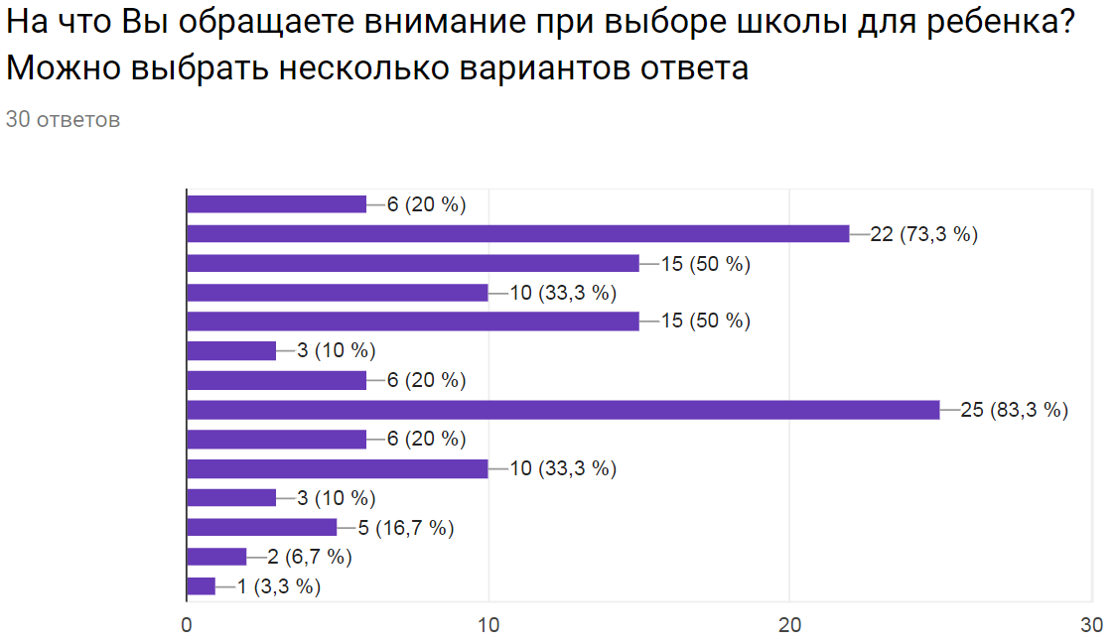

- Мнение ребенка
- Расположение (близко к дому/работе и пр)
- Профильное углубление
- Положительные отзывы в Интернете
- Рекомендации знакомых
- Питание (частота и качество)
- Оснащение технические средствами (компьютеры, планшеты, интерактивные доски и пр.)
- Подготовительные курсы
- Педагогический коллектив
- Результаты ЕГЭ и олимпиад
- Факультативы и насыщенная внешкольная деятельность
- Система каникул
- Система безопасности (проход и выход из школы и пр.)
- Другое (рейтинг в системе школ)

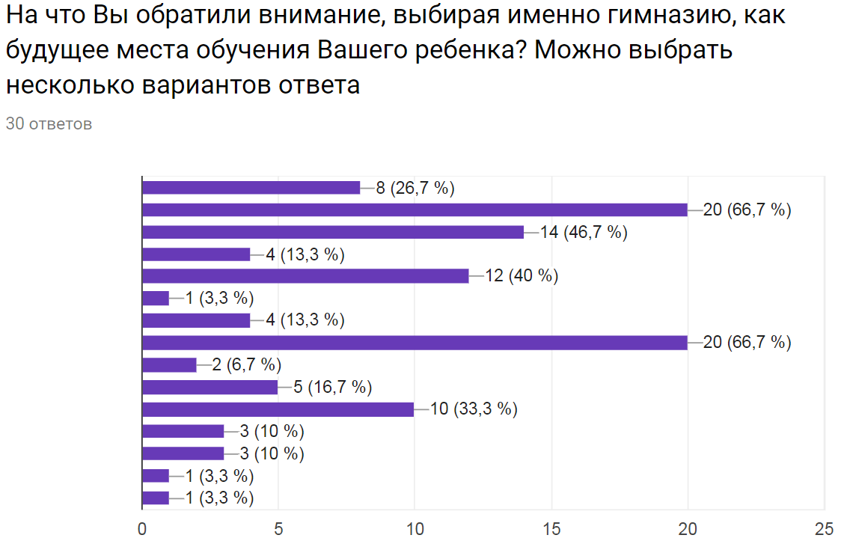

- Мнение ребенка
- Расположение (близко к дому/работе и пр)
- Профильное углубление
- Положительные отзывы в Интернете
- Рекомендации знакомых
- Питание (частота и качество)
- Оснащение технические средствами (компьютеры, планшеты, интерактивные доски и пр.)
- Педагогический коллектив
- Результаты ЕГЭ и олимпиад
- Факультативы и насыщенная внешкольная деятельность
- Система каникул
- Система безопасности (проход и выход из школы и пр.)
- Другое (рейтинг, положительное впечатление от общения с директором; один человек из опрошенных не собирается отдавать ребенка в гимназию).

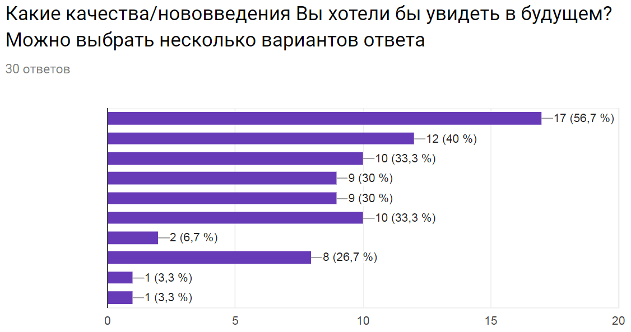

- Дополнительное профильное углубление, новые предметы
- Питание (частота и качество)
- Оснащение технические средствами (компьютеры, планшеты, интерактивные доски и пр.)
- Педагогический коллектив
- Повышенные результаты ЕГЭ и олимпиад
- Факультативы и насыщенная внешкольная деятельность
- Смена системы каникул
- Повышение уровня системы безопасности (проход и выход из школы и пр.)
- Другое (возможность изучение китайского языка; повышение мотивации в образовательном процессе, побуждение к живому общению вместо использования социальных сетей)
Самыми важными критериями при выборе школы родители считают педагогические коллектив, расположение к дому или работе, профильное углубление и рекомендации знакомых.
При выборе гимназии, как будущего места обучения, больше всего родители обращают внимание на близкое расположение к дому, педагогический коллектив, профильное углубление, рекомендации знакомых, факультативы и насыщенную внешкольную деятельность.
В будущем родители четвероклассников большего всего рассчитывают на такие нововведение и улучшения, как дополнительное профильное углубление, питание, оснащение техническими средствами и факультативы.

Результаты опроса родителей учеников гимназии 5-7 классов:
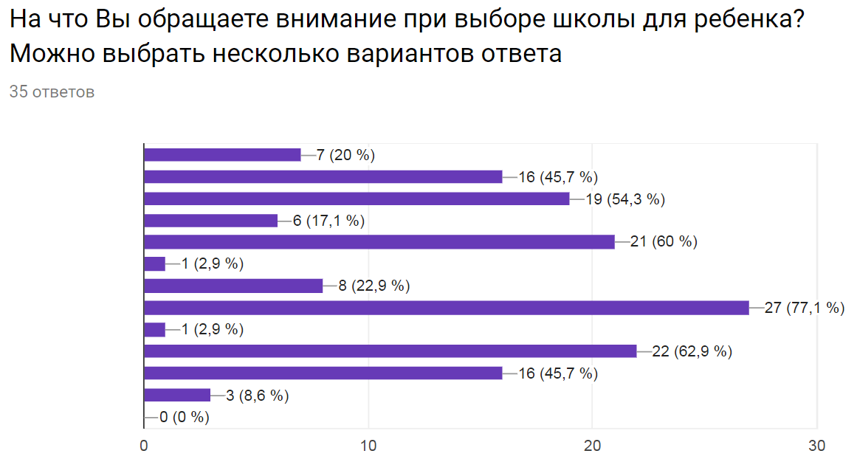
Всего в опросе приняло участие 35 человек.
- Мнение ребенка
- Расположение (близко к дому/работе и пр)
- Профильное углубление
- Положительные отзывы в Интернете
- Рекомендации знакомых
- Питание (частота и качество)
- Оснащение технические средствами (компьютеры, планшеты, интерактивные доски и пр.)
- Педагогический коллектив
- Подготовительные курсы
- Результаты ЕГЭ и олимпиад
- Факультативы и насыщенная внешкольная деятельность
- Система каникул
- Система безопасности (проход и выход из школы и пр.)
- Другое

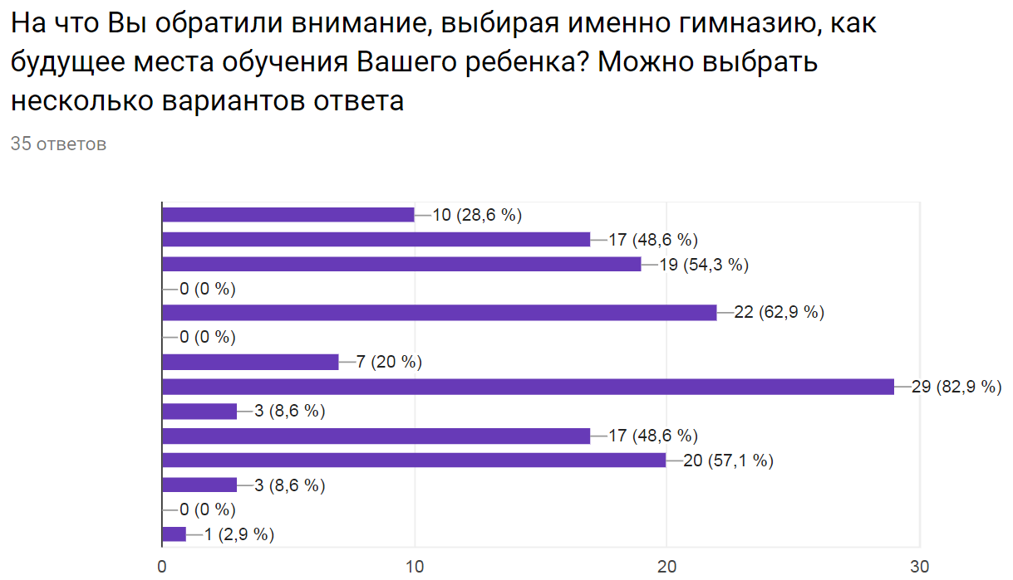
- Расположение (близко к дому/работе и пр)
- Профильное углубление
- Положительные отзывы в Интернете
- Рекомендации знакомых
- Питание (частота и качество)
- Оснащение технические средствами (компьютеры, планшеты, интерактивные доски и пр.)
- Преподаватели ученой степени
- Результаты ЕГЭ и олимпиад
- Факультативы и насыщенная внешкольная деятельность
- Система каникул
- Система безопасности (проход и выход из школы и пр.)
- Подготовительные курсы
- Другое (собственный опыт)

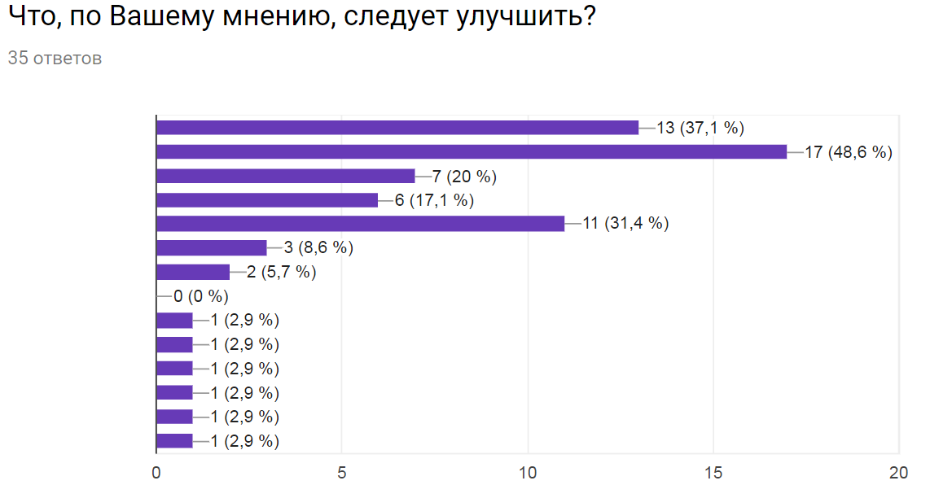

- Дополнительное профильное углубление, новые предметы
- Питание (частота и качество)
- Оснащение технические средствами (компьютеры, планшеты, интерактивные доски и пр.)
- Педагогический коллектив
- Повышенные результаты ЕГЭ и олимпиад
- Факультативы и насыщенная внешкольная деятельность
- Смена системы каникул
- Повышение уровня системы безопасности (проход и выход из школы и пр.)
- Другое (ничего; исключение практики замены уроков на развлекательные мероприятия (походы, мастерские и пр.); ремонт в помещениях, ремонт в туалетах; исключение использование мобильного телефона в школе по любому назначению; изменить систему задачи постановки учащимся при выполнении домашних заданий; единый график каникул для всех школ страны).

При выборе школы родители учеников 5-7 классов больше основываются на педагогическом коллективе, результатах ЕГЭ и олимпиад, рекомендациях знакомых и профильном углублении.
Выбирая гимназию, они основывались на педагогическом коллективе, рекомендациях знакомых, факультативах и насыщенной внешкольной деятельности, а также на профильном углублении.
Родители считают, что следует изменить/добавить питание (частота и качество), дополнительное профильное углубление и новые предметы, результаты ЕГЭ и олимпиад.

Итак, подводя итоги можно отметить, что в целом при выборе учебного заведения родители и дети оценивают педагогический коллектив, профильное углубление, результаты ЕГЭ и олимпиад и рекомендации знакомых.
Выбирая гимназию, основными факторами служат профильное углубление, педагогический коллектив, результаты ЕГЭ и олимпиад, факультативы, насыщенная внеурочная деятельность.
Основываясь на ответах, можно сделать вывод, что, по мнению и родителей, и учеников в школе следует улучшить питание, а также добавить новые профильные направления и факультативы.
Нельзя сказать точно, но можно предположить, почему при выборе места обучения группы респондентов опираются именно на эти критерии.
- Педагогический коллектив играет важную роль в успешности ребенка в школе. Учителя должны быть не только профессионалами своего дела, отлично объяснять материал, чтобы ученик полностью усвоил тему, но и должны быть компетентными в своей области, чтобы чутко реагировать на любые изменения образовательного процесса.
- Профильное углубление позволяет ученику погрузиться в выбранную им сферу, изучить детали подробнее, чтобы понимать, с чем он может столкнуться, если решит учиться и работать в этой области в дальнейшем. Профильное углубление позволяет дать больше информации, объяснить больше материала и может помочь определить подходит ли ребенку это направление, что не позволяет сделать стандартное поверхностное обучение.
- Высокие результаты ЕГЭ и олимпиад важны, в первую очередь, для будущего поступления в ВУЗы. Сейчас образование, особенно высшее – очень важный этап в жизни каждого человека, поэтому о поступлении начинают задумываться заранее: выбирают предметы, педагогов, направления, а также места, где возможно хорошо подготовиться к сдаче экзаменов.
- Факультативы и активная внеурочная деятельность, прежде всего, важна для разностороннего развития ученика. Принимая участие в различных мероприятиях, можно приобрести лидерские и организационные навыки, научиться работать в команде, а также расширить круг своих интересов и возможностей.
- Рекомендации знакомых также занимают важное место, так как если оценил и одобрил знакомый человек (с которым, вероятнее всего, есть общие мнения и интересы), значит место действительно стоящее. Здесь играет роль элемент доверия.

Глава III. Разработка PR-программы для школы №1505 «Преображенское», д.6А
Разработка PR-программы начинается с определения целевой аудитории и ее особенностей. Это позволяет понять ее потребности и интересы. Но у различных целевых групп есть много общего с точки зрения их интересов, поведения и пр. Поэтому некоторые PR-программы направлены и на массовую аудиторию.
Учет этого способствует правильному выбору темы PR-обращения, отражающую одну или несколько характеристик идеального образа корпорации (школы) и её услуг. Форма PR-обращения - это выбор одного из возможных PR-мероприятий (пресс-конференция, прямой эфир, шоу-программа и т. д.). Далее необходимо выбрать PR-обращение, которое подходит для данной целевой аудитории, всего общества и СМИ. Без этого дальнейшее продвижение невозможно. На данном этапе важно выбрать способы и методы, благодаря которым можно привлечь внимание аудитории в условиях высокой конкуренции. Также важно определись бюджет, на который стоит рассчитывать, работая по данной программе.
ГБОУ школа 1505 «Преображенская» состоит из комплекса классов как начального, так среднего и старшего уровней, а также нескольких дошкольных образовательных учреждений, поэтому в таком случае было бы уместно выбрать массовую аудиторию в качестве целевой группы. Но, поскольку PR-программа создается только для одного зданий (2-я Пугачевская, 6А), целесообразнее ограничить целевую аудиторию до людей в возрасте от 25 до 40 лет, у которых есть ребенок/дети дошкольного или школьного возраста, проживающие на территории города Москвы.
Также, школа 1505 «Преображенская» - государственное бюджетное образовательное учреждение, поэтому возможность финансирования реализации PR-программы низка, а точнее практически невозможна. Рациональнее выбирать такие PR-обращения, которые не требуют финансовых затрат.
Основываясь на проведенном ранее опросе [см. главу II] можно отметить, что в целом при выборе школы родители и ученики оценивают педагогический коллектив, профильное углубление, результаты ЕГЭ и олимпиад и рекомендации знакомых.
А при выборе гимназии основными факторами являются профильное углубление, педагогический коллектив, результаты ЕГЭ и олимпиад, факультативы насыщенная внешкольная деятельность. Актуальнее всего распространять информацию именно об этих особенностях школы.
Информация о школе 1505 «Преображенская», 6А:
Школа успешно работает с 1936 года и до настоящего момента несколько раз меняла номер, адрес, директоров, все больше развивалась. Но, начиная с 1986 года, она не меняет своей главной особенности. Школа всегда позиционировала себя как «педагогическая гимназия»: педагогическая практика, система шефов и подшефных, выездные мероприятия, педагогические баллы. Эти факторы действительно помогают ученикам реализовать себя и учат ответственности перед собой и другими. Также школа всегда отличалась активной внеурочной деятельностью: традиционные педагогические выездные мастерские, турслет, осенние и весенние выезды в города России и Европы, летние походы, лагерь на Волге, школьная газета «Пугачёвка News» Отдельно стоит отметить спортивные и культурные достижения. В школе открыта своя студия по волейболу, которая активно выступает на районных и городских соревнованиях, а также три театральных студии (одна из которых на английском языке). Но, помимо факультативов и педагогической практики, в школе постоянно поддерживается и увеличивается высокий уровень образования. Обучение здесь всегда происходило по особой образовательной программе. А, когда в 2001 году директором стал Наумов Леонид Анатольевич, гимназия стала активнее развиваться как инновационная образовательная площадка. В 2010 году гимназия перешла в режим ресурсного центра. Тема работы ресурсного центра - "Гимназическое образование - универсальное образование".
Главными тезисами работы стали:
- Универсальное образование – «синтез "знаниевого" и "деятельностного" подходов»
- Деятельностный подход - основа реализации гимназического образования. Проектная и учебно-исследовательская деятельность учащихся - форма реализации универсального образования. Также, ежегодно проходят исследовательские отчеты на различных тематических площадках и участие в научно-исследовательских конференциях (например, «Вышгород»).
- Профильность в старшем звене гимназии - часть более общего процесса - индивидуализации образования. Наиболее адекватной формой индивидуализации является технология индивидуальных учебных планов (ИУП).
- Интеграция - одна из современных тенденций в образовании и способ обновления содержания образования. Передача технолгии образовательным учреждениям, которые выразили готовность, осуществляется на специально созданной площадке ("Царское Село").

Важно отметить, что с 2014 года в школе осуществляется обучение по Дипломной программе Международного Бакалавриата (девятнадцатая школа IB в России), а с апреля 2018 Гимназия прошла авторизацию по IB в средних классах. Школа ежегодно получает Грант Мэра Москвы, сайт гимназии (общественный портал) в 2014 занял первое место в рейтинге сайтов России. В 2015 школа вошла в пятерку лучших гуманитарных школ Москвы (по версии "Учеба.ру").
Помимо того, что в школе 1505 и так высокие требования и высокие возможности, отдельное внимание уделяется профильному углублению и ИОТ – индивидуальным образовательным траекториям. Каждый ученик с 9 класса может выбрать определенную траекторию обучения и те предметы, которые ему больше интересны или нужны для будущего поступления. Подготовка к «профилям» начинается с восьмого класса. Также, в 2018 было принято решение о создании предметных классов (инженерный, медицинский и пр.) и проведены первые экзамены для зачисления.
Отдельно стоит отметить педагогический состав школы. Основная и большая часть из преподавателей являются профессионалами высшей и первой степени. Многие из них являются заслуженными учителями Российской Федерации. Известными педагогами гимназии являются: Леонид Анатольевич Наумов, Антон Ильич Молев, Владимир Николаевич Рудаков, Марина Андреевна Полетаева и другие.
Результаты ЕГЭ позволяют большинству учеников поступить именно в те вузы, в которые они хотели поступить. Чаще всего это МПГУ, МГУ, НИУ ВШЭ, МГТУ им. Н. Э. Баумана, а также известные ВУЗы Великобритании, США и пр.
Также, в школе осуществляется активная подготовка к олимпиадам разной направленности и уровня сложности, поэтому ученики показывают высокие результаты, благодаря которым могут поступить в ВУЗы практически без экзаменов.
Способы внедрения и распространение информации для целевой группы:
Ввиду того факту, что бюджет школы для PR ограничен, стоит обращать внимание на взаимный PR, а также публикацию информации в Интернете.
- Во-первых, следует размещать объявлений для потенциального потребителя (родителя) заранее. Возможным вариантом является публикация в виде баннеров, плакатов, объявлений и пр. в центрах развития детского дошкольного и младшего школьного возраста в Восточном, Центральном, Северо-восточном и Юго-восточном административных округах (учитывая то, что школа расположена в Восточном административном округе). Вероятнее всего, родители ребенка выбирают подходящее место обучения для ребенка, уже когда ему исполняется 5-6 лет. Здесь нам помогает то, что комплекс школы 1505 включает в себя и начальные классы. То есть при поступлении в начальную школу комплекса есть вероятность того, что после ее окончания ни ребенку, ни родителю не захочется «выходить» из привычной сферы. И дальнейшее обучение продолжится именно в средней и старшей школе на базе здания 2-я Пугачевская д.6А (так как остальные школы комплекса скорее уступают по уровню образования, а родители заинтересованы в высоком уровне).
- Аналогичная ситуация с дошкольными образовательными учреждениями. Особое внимание стоит уделить детским садам комплекса, а также детским садам, работающим по методике Монтессори. Считается, что такие детские сады направлены на более мотивированных детей. Помимо всего прочего, деятельность школы направлена на самостоятельность, самоорганизованность и ответственность учеников, как и деятельность детских садов Монтессори. Это отражено в их девизе: «Помоги мне это сделать самому!»
- Проведение дней открытых дверей и встреч с директором тоже целесообразно, но их организация является традиционным ежегодным мероприятием, в котором задействованы, в том числе, и ученики школы. Актуально привлечение известных личностей (известных выпускников гимназии, учителей и пр.).
- Распространение информации о педагогическом коллективе следует производить на официальном сайте гимназии, так как чаще всего подробную дополнительную информацию потенциальные покупатели ищут именно там. Следует создать отдельную страницу, посвященную достижениям каждого члена педагогического коллектива.
- Стоит рассмотреть взаимное распространение информации между различными секциями (аналогично с центрами детского развития и дошкольными образовательными учреждениями). Соответственно, для разных учреждений стоит делать упор на разные особенности и привилегии школы. Например, для футбольной секции помимо основной информации стоит указывать о хорошо оборудованном спортивном зале, волейбольной секции и занятиях в бассейне. Для музыкальных и театральных групп – о наличии собственных театральных и музыкальной студии. Для курсов английского языка – возможность изучения французского, немецкого, испанского, а также 5-ти часового английского языков в неделю.
- Публикации в Интернете. Помимо объявлений на сайте, стоит распространять информацию в сети Интернет, так как сейчас чаще всего ищут любую информацию именно там. Существуют сайты и форумы, где родители обсуждают различные темы, касающиеся воспитания ребенка. В том числе и школы. Стоит рассмотреть вариант PR школы именно таким способом.
Выбор места поступления чаще всего происходит весной или в начале лета. В этом время у гимназистов 10 класса начинается практика. Возможно, было бы целесообразнее подключить учеников к общению с потенциальными «покупателями» на сайтах и форумах в дополнение к принятой форме практики в виде курсовых работ. Особенно это подойдет для учеников гуманитарного направления, так как развивает коммуникативность, способствует навыку умения подачи информации различными стилями, формами и способами, а также учит заинтересовывать других в своем мнении.
- Привлечение СМИ. На данный момент это также довольно успешный способ продвижения, несмотря на его стоимость. Но существует вариант размещения в СМИ, который не требует больших затрат бюджета.
Очень часто выпускникам ВУЗов (в том числе и бывшим выпускникам школы 1505) и просто журналистам требуется собрать материал для новой статьи, и они пытаются найти любые события, подходящие под их тематику. Перед масштабными событиями (например, ежегодная благотворительная ярмарка) школе стоит распространить объявления о мероприятии в Интернете или отправить приглашения в какие-либо издательства. Таким образом журналисты и пр. смогут узнать о предстоящем мероприятии, посетят его (наберут материал для статьи и т.п.) и опубликуют, а значит о школе и ее особенностях и достоинствах сможет узнать больше людей.
Следует пояснить, почему определенные критерии стоит освещать на определённых площадках.
Во-первых, стоит учитывать особенности локации относительно того, возможно ли там найти и подействовать на потенциального потребителя. Это видно на примере с факультативами. Родители, чьи дети (в возрасте от 5 до 12 лет) посещают какие-либо дополнительные факультативы, вероятнее всего обратят внимание на стенд с информацией о наборе в детский сад и школу, пока будут ждать ребенка. В данном случае, на баннере должна больше всего раскрываться тема дополнительного образования и секций, потому что родителям важно, чтобы их ребенок не только сидел за партой, но и вел активный образ жизни и развивался в разных направлениях.
Во-вторых, важно учитывать временные рамки. Поиск школы может занимать у родителей и детей весь год, но активнее всего это происходит с декабря по май. Поэтому все важные мероприятия и встречи, направленные на PR школы, следует проводить именно в этот период. Например, ежегодная благотворительная ярмарка или день открытых дверей для абитуриентов и родителей традиционно проводится зимой или весной. Также следует отметить, что общественные мероприятия, особенно с привлечением новых людей, целесообразнее всего освещать в СМИ, так как, например, тема благотворительности и помощи сейчас все больше развивается, а сообщение-приглашение, опубликованное независимым автором, может привлечь гораздо больше людей, чем реклама от организатора.
В-третьих, важно задумываться об отзывах самих учеников. Конечно, возможно, что к мнению взрослого человека (родителя) из-за его авторитетности прислушаются больше, но к мнению ученика отнесутся более доверительно, ведь он не был сторонним наблюдателем, как родитель, а учился в школе, и его информация может быть более достоверной. Отзывы, мнения и взаимодействие с потенциальным потребителем следует осуществлять именно в Интернете, так как эта площадка долговременна, а также там выше спектр распространения.

Заключение
В XXI веке реклама и PR стали неотъемлемой частью нашей жизни. Нас окружают их элементы различных форм и размеров – от неприметных «ползущих строк», маленьких листовок и коротких вирусных видео в Интернете до огромных баннеров, гигантских креативных объектов городской инфраструктуры и целых мероприятий, способствующих продвижению той или иной организации. Но даже несмотря на то, что многие их виды устаревают, становятся менее востребованными и практически не влияют на аудиторию, эти виды коммуникаций (PR и реклама) продолжают развиваться и становится все более востребованными на рынке. Высокая конкуренция только поддерживает и увеличивает необходимость их использования.
Помимо продвижения организаций, производящих товары, также востребована реклама и PR организаций, предоставляющих услуги. Это относится и к образованию.
На данный момент в Москве и московской области открывается все больше учебных заведений, в том числе и школ. Некоторые из них объединяют в комплексы, поэтому часто «главное», самое влиятельное и важное здание перестает быть таким заметным, каким было раньше и теряет свою успешность и узнаваемость. В таких ситуациях важно выделять и продвигать его определенной целевой аудитории. Но, тем не менее, многие часто забывают об установке: «Если нет хороших дел, не поможет PR отдел». Чего нельзя сказать о школе №1505 «Преображенская», д.6А.
Эта школа выделяется по многим критериям среди других средних учебных заведений Москвы. Высокий уровень образования, насыщенная внеурочная деятельность, педагогическая практика, участие в различных учебно-исследовательских конференциях, возможность обучения по системе IB в средних и старших классах – все это способствует разностороннему развитию ребенка и формирование его как личности. Но, в 2016 году гимназию 1505 и несколько других общеобразовательных школ округа объединили, и она в некоторой степени потеряла свой прежний статус. Поэтому возникла необходимость проведения различных мероприятий, с помощью которых была бы возможность восстановить ее прежнюю востребованность. По этой причине в результате данной работы была создана PR-программа школы №1505 «Преображенская», реализация который может поспособствовать формированию нужного представления у целевой аудитории о ней и повысить узнаваемость среди других учебных учреждений.

Список литературных источников
- Электронный курс «Бизнес информатика. Mediums general, MA1402:PR». Режим доступа - https://it.rfei.ru/course/~iFB8/~LWRm/~LDSs.
- Ученова, В.В., История рекламы (Учебник) [Текст] / Н.В. Старых // Питер. – 2002. - №2. – 304 с.
- «Самые успешные PR-кампании в мировой практике» пер. с англ. М.: Консалтинговая группа «ИМИДЖ-Контакт» ИНФРА-М, 2002. (Серия «Современные консалтинговые технологии»).
- Николаева, М.А. История рекламы и средств массовой информации: курс лекций [Текст] / ; ФГБОУ ВПО «Урал. гос. пед. ун-т». – Екатеринбург, 2012. – 174 с.
- Трефилова, М. Чем отличается PR от рекламы на самом деле / М. Трефилова // Mediabitch. Независимый журнал о PR. - 2016. – 4 февраля.
- Почему PR, а не реклама // Департамент делового профессионального образования. – 2011. – 14 октября. - Код доступа - http://www.ya-plus.ru/wp/pochemu-pr-ne-reklama/.
- ВВЕДЕНИЕ В СПЕЦИАЛЬНОСТЬ. Реклама: Рекомендовано Учебно-методическим центром «Профессиональный учебник» в качестве учебного пособия для студентов высших учебных заведений, обучающихся по специальности 032401 «Реклама» / С.С. Марочкина, Л.М. Дмитриева, Е.В. Азарова; под ред. Л.М. Дмитриевой. Москва: ЮНИТИ-ДАНА, 2009. 239 с. 5000 экз.
- Социальная реклама в России. URL: http://sociama.ru/stati/vidy-sotsialnoj-reklamy/
- Официальный портал школы №1505 «Преображенская». URL: http://gym1505.ru

Приложение А

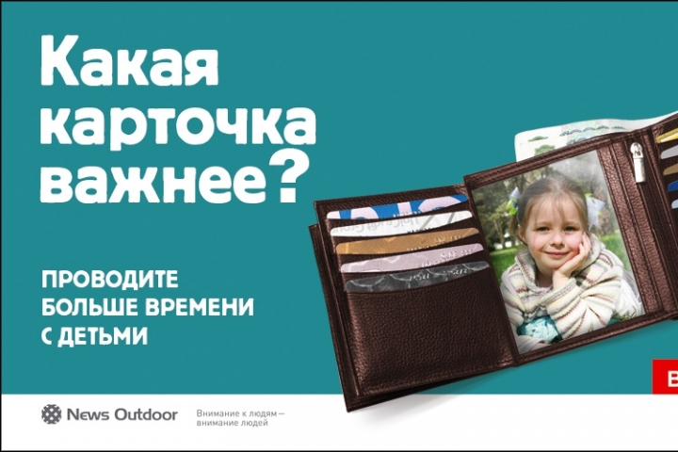
Рис.1

Рис.2
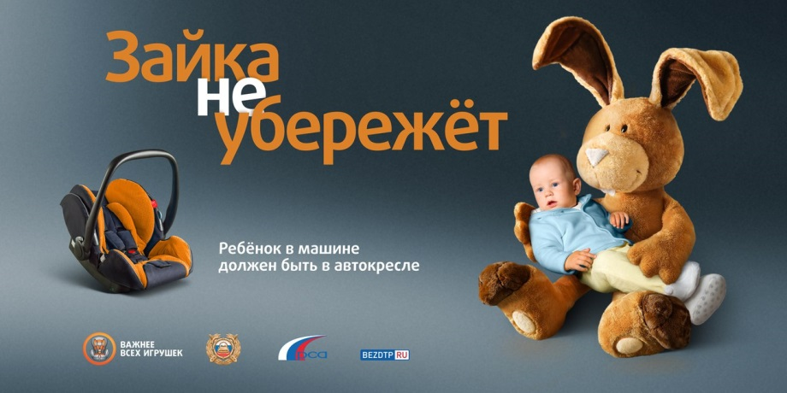

Рис. 3

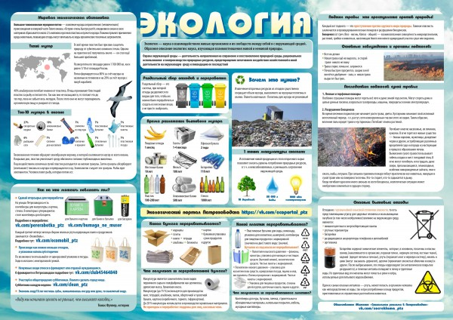

Рис. 4

Рис. 5

Рис. 6
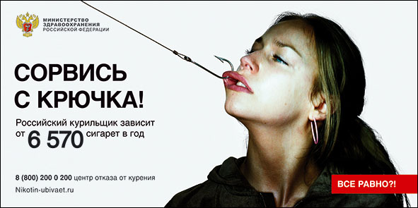

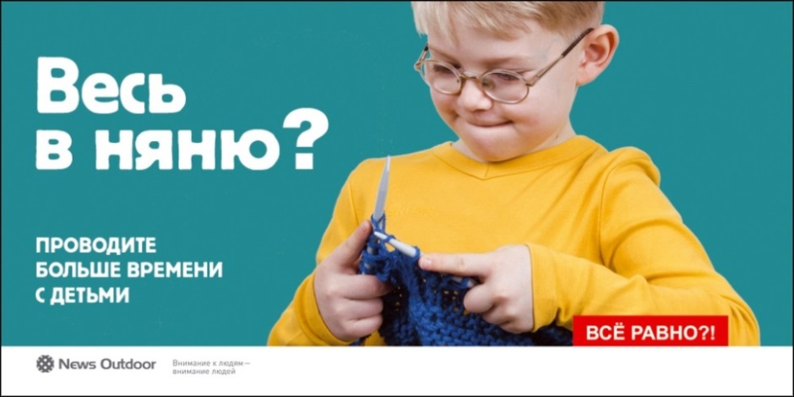
Рис. 7

Рис. 8
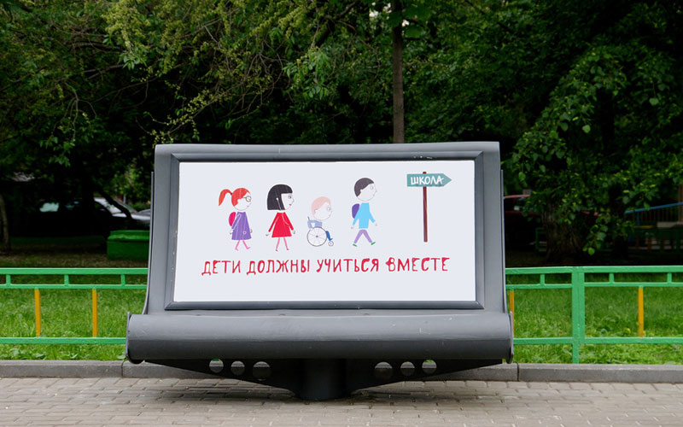
Рис. 9

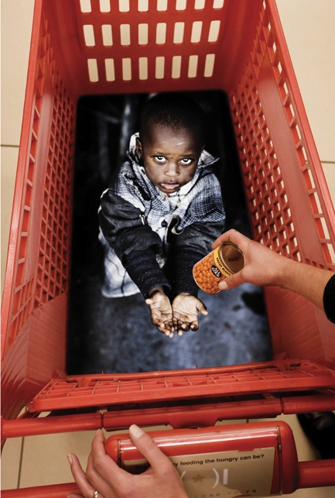
Рис. 10

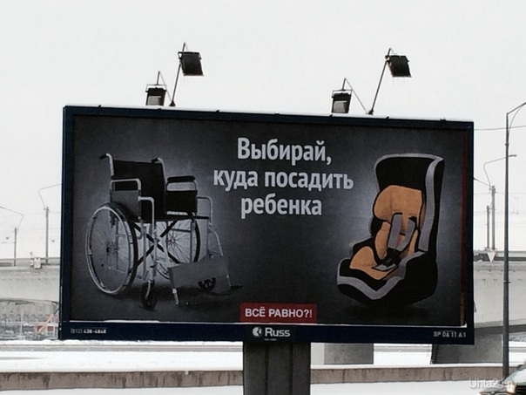
Рис. 11

Рис. 12
Рис. 13
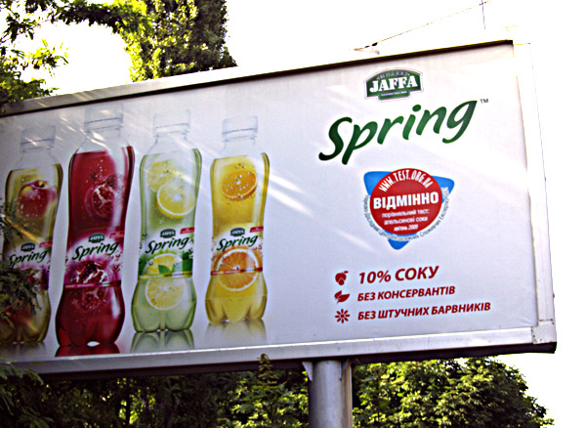

Рис. 14

Рис. 15
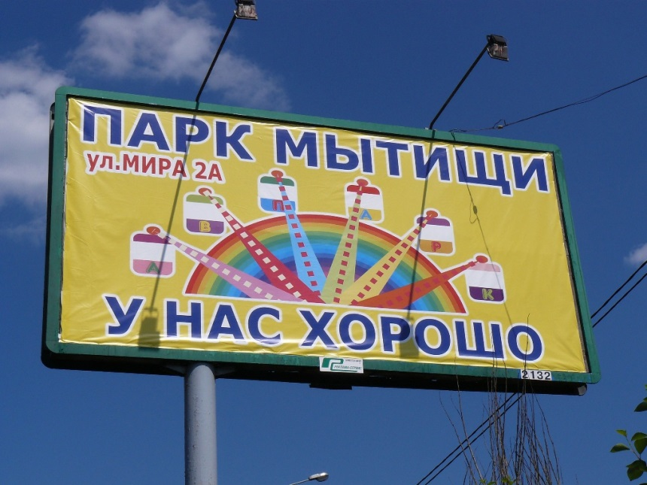
Рис. 16
Рис. 17
Рис. 18

Рис. 19
Рис. 20

Ксения Васильева, основатель и директор коммуникационного бюро «Мята». Из интервью Марины Трефиловой
Ученова, В.В., История рекламы (Учебник) [Текст] / Н.В. Старых // Питер. – 2002. - №2. – 304 с.
макрейкеры – прогрессивные журналисты
ВВЕДЕНИЕ В СПЕЦИАЛЬНОСТЬ. Реклама: Рекомендовано Учебно-методическим центром «Профессиональный учебник» в качестве учебного пособия для студентов высших учебных заведений, обучающихся по специальности 032401 «Реклама» / С.С. Марочкина, Л.М. Дмитриева, Е.В. Азарова; под ред. Л.М. Дмитриевой. Москва: ЮНИТИ-ДАНА, 2009. 239 с. 5000 экз.
Пример политической рекламы – см. Приложение рис.1
Социальная реклама в России. URL: http://sociama.ru/stati/vidy-sotsialnoj-reklamy/
Рис. 2
Рис. 3, 6
Рис. 4
Рис. 5
Рис. 7
Рис. 8
Рис. 9
Рис. 10
Рис. 11
Рис. 12
Рис. 13
Коммерческая реклама. Теория и практика рекламной деятельности. [Электронный ресурс] // Индустрия рекламы. URL: http://adindustry.ru/doc/1124
Рис. 14
Прим.: торговая марка – обозначение для индивидуализации товаров и услуг, бренд – популярная и престижная торговая марка.
Рис. 15
Рис. 16
Рис. 17
Рис. 19
Рис. 20
Специальный канал размещения рекламы
Рис. 18
Панельный вопрос – многоразовый опрос, который проводится через определенные промежутки времени с целью сравнения результатов в динамике
ДФГ – дискуссионная фокус-группа
Гимназист – ученик школы №1505 «Преображенская», 2-я Пугачевская, 6А
Гимназия – школа 1505, д.6А
Информация с официального сайта школы. URL: http://gym1505.ru/official/resursnyy-centr
В зависимости от класса

